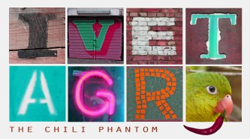

Asking Questions About Appearances

Question Phrase: What kind of ..... hair, eyebrows, ears, nose, mouth, teeth

What colour.... hair, eyes, skin

Sentence Structure: (Question phrase) + do/does + subject + verb?

Example: What kind of hair does she have?

Does she wear glasses?

Put the words in order to make questions about personal appearance and answer them. Send the completed questions and answers to your teacher!
(Megjelenésre vonatkozó kérdésekTedd a szavakat sorrendbe és alkoss kérdéseket a személyes megjelenésről, majd válaszold meg őket. Küldd el a kiegészített kérdéseket és a válaszokat a tanárodnak.)

- freckles / you / Do / have ?

- you / What colour eyes / have / do ?

3) do / have / What colour hair / you ?

4) do / What kind of hair / you / have?

5) Do / you / glasses / have?

